FS80

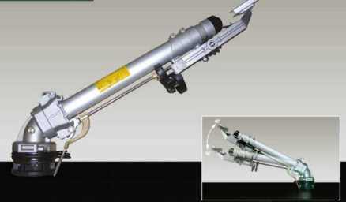
Этапы установки и эксплуатации
1. Установка
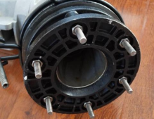
Используя фланцевое соединения с шестью отверстиями на 80, приварите этот фланец к верхней части трубы и соедините с оборудованием не забудьте поместите резиновую прокладку 3-6 посередине.
Для фиксации нужно использовать винты.
Сопло
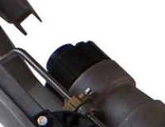
Чтобы заменить насадку, сначала снимите большую гайку, удерживающую насадку, замените насадку, а затем затяните большую гайку.
Примечание: при установке сопла нижний конец сопла и внутренняя часть алюминиевой трубки должны полностью соприкасаться и располагаться прямо. В противном случае насадка установлена неправильно, и она легко поломается
При этом поворотный рычаг не сможет качаться нормально.
Широкая операция распыления
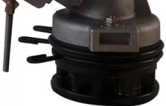
Реверсивный круг (черный), прикрепленный к сиденью заднего хода, можно установить в определенное положение для достижения желаемой ширины распыления и регулировки, его следует вытолкнуть изнутри наружу, иначе реверсивный круг будет задушен.
Полный цикл распыления
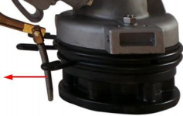
Переместите рычаг внутренней пружины шестерни на рисунке в направлении стрелки за пределы диапазона пружины, чтобы достичь положения на рисунке 4, и пистолет можно будет распылить по полному кругу Домашнее задание.
Регулировка скорости вращения
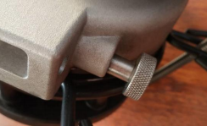
Скорость вращения краскопульта связана с герметичностью кольцевого тормозного устройства, как показано на рисунке, винт вращается по часовой стрелке, и скоростью вращения краскопульта
Медленный; И наоборот, скорость вращения высокая.

Регулятор разбивания воды
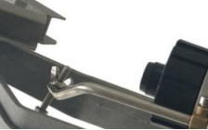
Функция водяной дробилки состоит в том, чтобы рассеивать водяной столб из сопла, и водяной столб распространяется заранее, и эффект распыления лучше после сопротивления воздуха.
Как показано на рисунке, регулируя винт и гайку «ласточкин хвост», винт удлиняет длину гайки для достижения контакта винта с водяным столбом,
После того, как винт касается водяного столба, водяной столб заранее растекается, чтобы добиться эффекта разбивания воды.
Регулировка угла возвышения
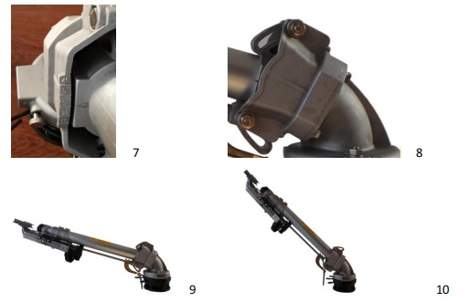
Как показано на рисунке 7, указатель дефлектора заднего сиденья указывает левую шкалу, а после индикации соответствующей шкалы неподвижная ось локтя, показанная на рисунке 8, скользит по желобу. Таким образом, скорректированный эффект на рисунке 9 представляет собой угол возвышения 16°, рисунок 10 - угол возвышения 46°, а все остальные углы представлены в этом диапазоне.

2. Регулярный осмотр и ежедневное техническое обслуживание
1. Все движущиеся части, гибкие и свободные.
2. Проверьте, не повреждены ли детали трансмиссии.
3. Проверьте, может ли кольцевое тормозное устройство регулировать скорость.
4. Осторожно обращайтесь во время установки и транспортировки, чтобы избежать повреждений, вызванных ударами или сильным давлением.
5. Если поверхность не используется в течение длительного времени, ее следует протереть и упаковать в коробку для хранения.
6. Если диапазон недостаточен, увеличьте рабочее давление и расход.
3. Устранение неполадок
1. Явление неисправности: утечка воды в месте соединения между форсункой и корпусом распылителя
Метод устранения: отрегулируйте посадочный контакт между соплом и стабилизатором потока и затяните фиксирующую гайку.
2. Явление неисправности: пистолет-распылитель не может нормально качаться или менять направление
Метод устранения: отрегулируйте рабочее давление и проверьте, нет ли мусора в сопле.
3. Явление неисправности: пистолет-распылитель качается влево и вправо негибко или даже застревает
Метод устранения: повреждение реверсивного механизма или деталей трансмиссии, замена фурнитуры.
4. Явление неисправности: диапазон пистолета-распылителя не соответствует спросу
Метод устранения: увеличьте давление и расход на входе пистолета-распылителя.
5. Явление неисправности: эффект распыления воды распылителем не очень хороший, или поток воды не очень плотный.
Метод устранения: отрегулируйте рабочее давление или замените сопло, отрегулируйте водяную дробилку

